率土之滨屌丝必备灵帝怪物级培养攻略

2015-11-05来源：[游戏狗整理](javascript:;)作者：唯一

率土之滨屌丝必备灵帝怪物级培养攻略，灵帝作为一个签到就可以获取的武将，可谓是屌丝组合中的秘密武器。虽然不少土豪玩家呲之以鼻，称其为最渣五星讲，但是在我眼里，只有最强的组合没有最强的武将。这次攻略将带灵你的灵帝进化成16倍输出的怪物。

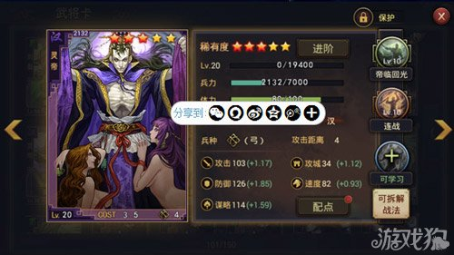

**技能**

战斗开始后第3回合起，以无法恢复兵力为代价，使自身攻击距离+1，并进入分兵状态，攻击后对目标附近的敌军造成伤害(伤害率35%-70%)，同时使敌军群体处于恐慌中，每回合损失一定兵力(伤害率29%-59%，受谋略影响)，持续直到战斗结束

技能分析：

灵帝的技能作为一个后手的技能，注定了要打满8回合，前3回合输出能力低下，3回合后输出能力攀升。技能的属性非常不错，相当于3个技能组成,即【远攻强化】+【分兵】+【恐慌】。看似技能输出数值低下，但其实由于其多样性的组合，及稳定性的发挥(100%发动)，所以能让灵帝持续不断的暴力输出。

技能效果介绍：

1.攻击距离+1，可以让灵帝站在大营的位置直接攻击到对方大营(既打全场)。

2.分兵技能的触发，是由普通攻击触发，普通攻击次数越多，分兵次数也越多。由于灵帝攻击距离为5，所以该效果从一个普通的群攻技能，上升到了一个全场复数的输出技能。

3.恐慌效果则是在每个回合的准备阶段，直接对敌军全体造成稳定的伤害输出，虽然攻击加成上看似较低，但是因为受到谋略影响，所以输出随着等级的提升也能得到不少的伤害提升。但是由于释放为每回合的战前准备阶段，所以主动单回合的技能(如：犒劳、激昂)加成无法叠加在该效果上。

技能组合：

推荐1-攻击型

灵帝：【帝临回光】+【温酒斩将】+【激昂(或越战越勇)】队友：【穷追猛打】

搭配解说：优点，爆发高，平民技能。缺点，看脸发动。

在武将技能都稍微有条件的情况下，把连击效果退让给队友，灵帝装备【温酒斩将】追击技能，【激昂】的80%伤害加成或【愈战愈勇】30%稳定加成，让灵帝的连环攻击得到最大的输出。最佳输出更是达到了怪物级别的16倍!

推荐2-攻击型

灵帝：【帝临回光】+【连战】+【追击】

搭配解说：优点，技能容易获得。缺点，整体输出没有得到发挥。

灵帝攻击型的技能组合主要是围绕着分兵来进行搭配，在前期技能研究不充裕的时候建议使用【推荐2-攻击型】的技能搭配，其中连击为触发分兵效果的核心技能，追击技能则可以再每次发动普通攻击后都进行一定几率的追击触发。

推荐2-谋略型

灵帝：【帝临回光】+【楚歌四起】+【焰焚箕轸】队友：【穷追猛打】

技能解说：优点：稳定输出。

谋略型只推荐使用这种高级技能搭配。原因是低级技能【火箭】【火辎】【狼烟】在加成上数值较低，远不如攻击型的低级技能实际搭配效果好。

推荐技能获取方式：

【温酒斩将】拆解孙坚·4星、蒋钦·4星

【激昂】拆解颜良·4星、文丑·4星

【连战】拆解乐进·3星、雷铜·3星

【追击】侯成·3星、张曼成·3星、李肃·3星

【愈战愈勇】拆解马云禄·5星、汉·吕布·5星

【穷追猛打】拆解严氏4星·杜氏·4星

【楚歌四起】拆解李儒·4星、张宝·4星

【焰焚箕轸】拆解陆逊·4星、皇甫嵩·4星

**武将搭配**

以灵帝的武将搭配思维：能够进行持久战斗，保证灵帝的最大输出，有足够的回血及防御能力。由于灵帝的C值比较高，所以搭配低C值的将必然会造成属性低下，伤亡惨重的情况，所以在技能方面尽可能选择群体控制类型的武将。前排肉盾为了减少消耗必带【青囊之术】，然后可以给中间控制武将装备【穷追猛打】，其他的根据情况需要增加回血、控制技能。

搭配公式：灵帝(主力输出)+控制回血+肉盾回血

【7.5C推荐1】灵帝+小乔/李儒+刘封/陈群/诸葛瑾

前锋做肉，怎么都会死，选一个带有自保能力的来提高一下存活几率。

【7.5C推荐2】灵帝+何太后+孙瑜

由于灵帝COTS值高，在前期搭配中档COTS值的太后，COTS值几乎就满了所以我们直接找来2星卡，通过进阶来弥补一下属性。

【8C推荐1】灵帝+小乔/李儒+何太后

这个是我使用最久的一个组合，灵帝跟小乔都觉醒了，由于没有适合的加血技能，所以小乔3技能只能带攻击型技能。如果想降低消耗，小乔的3技能可以带上【援军秘策】【包扎】【增员】等回血技能。

【8C推荐2】灵帝+献帝+王美人(称号加成每人增加20点防御力)

防御属性相对稳定的一套组合，不仅仅有防御加成，而且双技能回血。能够很好的撑到灵帝爆发，加上双4星卡，相信各位屌丝也能很轻松的觉醒她们。

【8.5C推荐1】灵帝+小乔+赵云(4星)/卢植/袁绍/

这套组合差不多已经算是目前灵帝最实用的组合了，灵帝高爆发，小乔强力控，加上前排各种超级护盾，打野相信已经不会有多少伤兵了。

**升级加点及数值对比**

灵帝属性：20级、进阶3次、3000兵力

以下数值均来战报，具体数值仅供参考(激昂级温酒技能数值皆为直接计算结果)

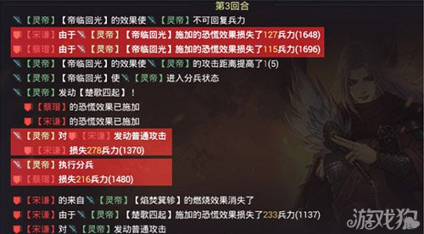

不加属性-帝临回光+物理攻击

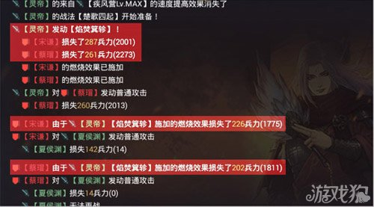

不加属性-焰焚箕轸伤害

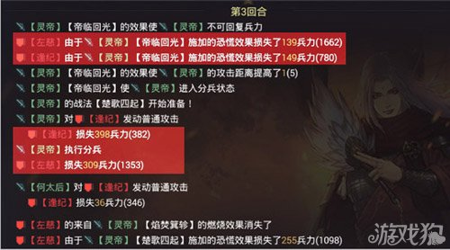

50点攻击-普通攻击+恐慌+分兵

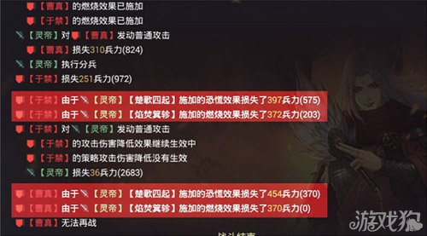

50点谋略-谋略伤害01

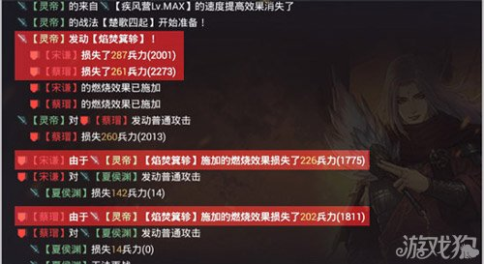

50点谋略-谋略伤害02

不加属单回合模拟测试--攻击对象3人

帝临回光(恐慌)：127、115、120

物理攻击：278、265、252

帝临回光(分兵)：216、204、194

焰焚箕轸：287、261

基础输出：【帝临回光-恐慌】+【普通攻击】+【帝临回光-分兵】

(127+115+120)+(265+204+204)=1035

攻击+50单回合模拟测试-攻击对象3人

灵帝技能：【帝临回光】+【温酒斩将】+【激昂】队友技能：【穷追不舍】

模拟测试技能-攻击+50攻击对象3人

帝临回光(恐慌)：139、149、145

物理攻击：398

帝临回光(分兵)：309

温酒斩将：800

基础输出(+50攻击)：【帝临回光-恐慌】+【普通攻击】+【帝临回光-分兵】

(139+149+145)+(398)+(309+309)=1449

最佳输出组合公式：【帝临回光(恐慌)】+【激昂】+【普通攻击】+【帝临回光(分兵)】+【温酒斩将】+【普通攻击】+【帝临回光(分兵)】+【温酒斩将】

最佳伤害值：(139+149+145)+1.8*[((398+309+309)+(800)+(398+309+309)+(800)]=6414

普通攻击伤害：398最佳伤害输出：6414最佳伤害输出已经超过普通攻击16倍!!!!!!

谋略+50单回合模拟测试-攻击对象3人

灵帝技能：【帝临回光】+【楚歌四起】+【焰焚箕轸】队友技能：【穷追猛打】

模拟测试技能-谋略+50攻击对象3人

输出伤害

帝临回光(恐慌)：211、240、225

物理攻击：310

帝临回光(分兵)：251、251

焰焚箕轸：509、450、480

楚歌四起：397、454、425

基础输出(+50谋略)：【帝临回光-恐慌】+【普通攻击】+【帝临回光-分兵】

(211+240+225)+(310)+(251+251)=1488

最佳输出组合公式：【帝临回光(恐慌)】+【楚歌四起】+【焰焚箕轸】+【普通攻击】+【帝临回光(分兵)】+【普通攻击】+【帝临回光(分兵)】

最佳伤害值：(211+240+225)+(397+454+425)+(509+450+480)+(310+251+251)+(310+251+251)=5015

数值测试结论：

1.基础属性中，不管加攻击还是加谋略，实际输出数值差距并不大，所以建议根据自己可研究的技能来决定方向。

2.谋略型稳定性高于攻击型(谋略发动几率为50%攻击型战法发动几率为30%~35%)，但攻击型爆发比谋略型高。

**常见搭配问题**

【连战】搭配【穷追猛打】：

答：不建议两个技能叠加使用，选择其一。

两个技能都会在攻击准备之前发动，【穷追猛打】技能属于被动技能，发动优先级比主动技能【连战】高，发动时会优先发动【穷追猛打】的连战效果，从而造成2个连战效果同时发动，但是由于穷追技能的几率判定而导致该回合没有发动连击效果。

推荐：让其他武将装备穷追，灵帝装备物理攻击技能提高输出

【激昂】能否提升恐慌效果输出：

答：不能，灵帝的恐慌效果会在该回合的战斗准备阶段进行伤害输出。而【激昂】则在灵帝的攻击回合发动，优先级低于恐慌效果，所以技能效果无法叠加，因此无法提升恐慌的输出。

【追击技能】在一次普通攻击回合里可以释放几次：

答：一次普通攻击，可同时释放多种追击技能，所以配合【穷追猛打】某些自带追击的武将可以有机会1回合释放6次追击技能。

【帝临回光】技能的恐慌效果跟【楚歌四起】技能的恐慌效果是否可以叠加：

答：可以同时使用